Zajęcia na basenie dla niemowląt - czy warto?
Wiele szkół w całej polsce oferuje zajęcia na basenie dla niemowląt. W naszym artykule przedstawiamy dlaczego warto skorzystać z takiej formy aktywności dla dzieci.

Basen dla dzieci
Jako rodzic zapewne wiesz jak ważne jest, by Twoje dziecko nauczyć pewnych czynności i umiejętności. Tak naprawdę, im szybciej zacznie tym łatwiej będzie przebiegać sam proces nauczania. Jedną z umiejętności, którą mamy na myśli jest pływanie. Jak nauczyć swoją pociechę pływania bezpoleśnie i bez strachu? Warto powierzyć te rolę specjalistom lub jeśli mowa o niemowlęciu rozważyć zajęcia na basenie dla niemowląt.
Zajęcia na basenie dla niemowląt - plusy

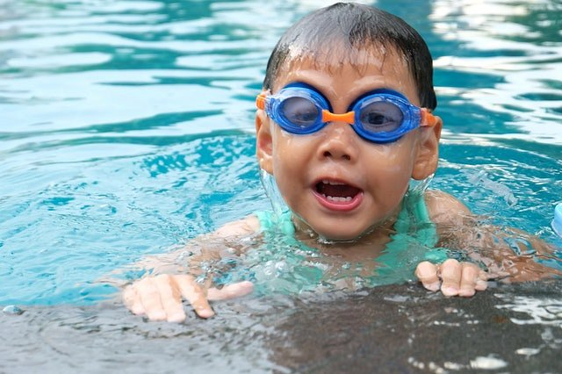

Zajęcia dla dzieci odbywają się na wielu basenach w całej polsce, natomiast na zajęcia na basenie dla niemowląt raczej możemy liczyć w większych miastach. W Krakowie oraz Niepołomnicach takowe zajęcia prowadzone są na basenach szkoły MaliNurkowie. Profesjonalni instruktorzy z wieloletnim doświadczeniem prowadzą zajęcia w obecności rodziców. Dzieci już od 3 miesiąca są oswajane z wodą a od 4 roku życia uczone pływać, w kameralnych grupach 4 lub 8 osobowych. Co ważne, to także dobry sposób na spędzenia czasu z kilkumiesięcznym dzieckiem i urozmaicenie mu tych pierwszych chwil na świecie.

